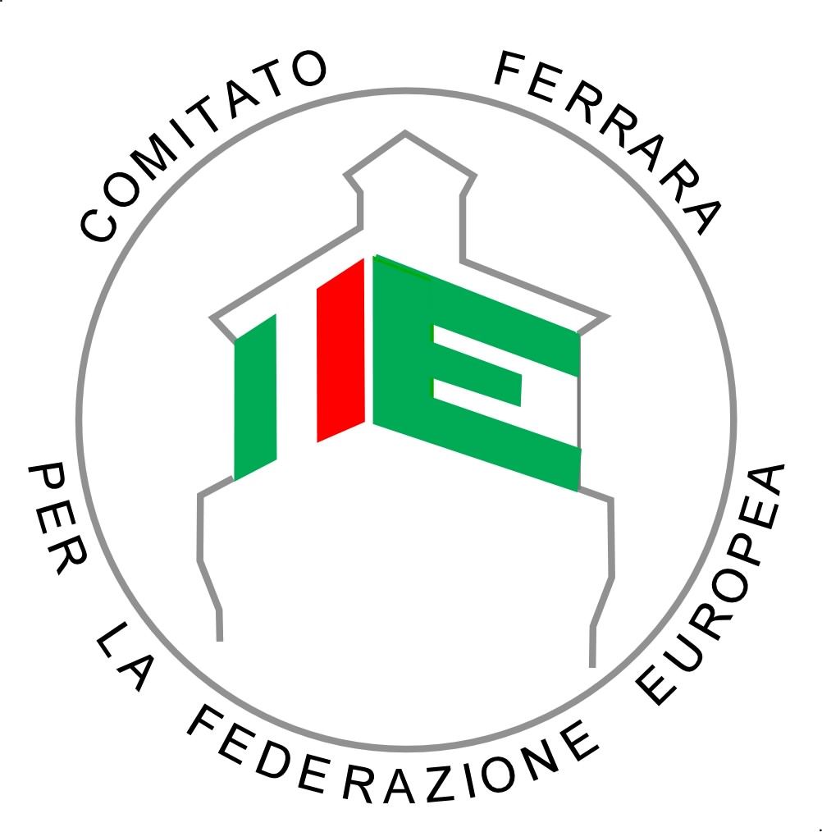

Il "Comitato Ferrara per la Federazione Europea", riunito in assemblea plenaria il 4 dicembre, 2012 nella sala dell’Arengo presso il Palazzo Comunale di Ferrara

Rivolge un forte appello

ai capi di Stato e di Governo dei paesi che condividono l’Euro, ed in particolare ai capi di Stato e di Governo di Italia, Francia e Germania, affinché assumano prontamente, già dai prossimi appuntamenti istituzionali, tutte le iniziative necessarie per portare a compimento entro un tempo breve e definito, con una vera unità politica europea, il disegno dei padri fondatori, dal Manifesto di Ventotene alla dichiarazione Schuman, avviando la realizzazione dello Stato federale europeo, come previsto anche dai Trattati di Roma. Costruire, in tal modo, una "sovranità condivisa" è di fatto l’unica e reale possibilità per gli Stati europei di riacquisire una sovranità, altrimenti definitivamente perduta già con la seconda guerra mondiale.

Osserva

che si tratta di costituire un governo federale, responsabile davanti ad un Parlamento eletto da tutti i cittadini e ad una Camera degli Stati, cui competa la gestione delle questioni economico-finanziarie, del welfare, dell’ambiente, della sicurezza e delle questioni internazionali, fissando anche delle regole certe per mettere sotto controllo il caos della finanza internazionale. Già il semplice annuncio di un tale impegno, corredato da una adeguata road map e da scadenze definite, avrebbe un enorme effetto positivo, sia sui cittadini stanchi ed insoddisfatti dalle attuali scelte delle politiche nazionali e delle evidenti manchevolezze democratiche di talune scelte europee, sia sui mercati e sugli investitori istituzionali che giustamente dubitano della capacità delle presenti scelte politiche nazionali ed europee di superare la crisi attuale.

Ritiene in proposito,

che talune proposte avanzate recentemente dalla Commissione europea e anche da esponenti importanti del governo tedesco, in merito al trasferimento della sovranità economica, dal livello nazionale al livello europeo, nei paesi che condividono l’Euro, vadano nella giusta direzione purché sia previsto un adeguato controllo democratico, che potrebbe essere assicurato dai parlamentari europei dell’Eurozona. Tali proposte, che dovranno essere discusse al prossimo Consiglio europeo, devono comunque essere accompagnate dall’impegno solenne di ampliare rapidamente la gamma dei poteri da trasferire ad un livello europeo democratico e federale, includendovi le altre competenze essenziali di governo, in primis la gestione degli affari internazionali e della sicurezza, per fare in modo che l’Europa, finora incapace di agire, sia finalmente in grado di dare un contributo positivo alle situazioni di grave crisi che sussistono e si aggravano ai suoi confini, segnatamente in Medio Oriente;

Rivolge quindi un forte appello al Parlamento europeo,

ed in particolare ai membri del gruppo Spinelli e, singolarmente, ai parlamentari europei che hanno firmato l’Appello del MFE, affinché diano vita – ricalcando le orme di Altiero Spinelli del 1984 – ad una sorta di Pallacorda dell’Eurozona ed avviino, di concerto con il Consiglio dell’Eurogruppo e con i parlamenti nazionali di tali Paesi, la stesura di una prima bozza di carta costituzionale della nuova Federazione europea tra paesi che condividono la moneta comune, testo da sottoporre a referendum nei paesi aderenti.

Ricorda

che nel giugno del 2014 si svolgeranno le elezioni del Parlamento europeo e che per tale scadenza è essenziale che le forze politiche europee si presentino all’elettorato europeo con un progetto compiuto di completamento del progetto federalista, pena il ritorno – come anticipava Altiero Spinelli nel Manifesto di Ventotene – delle “aporie del passato” e quindi il prevalere delle forze nazionaliste e separatiste che già sono presenti ed attive nei nostri paesi e speculano sulla incapacità delle istituzioni attuali nazionali ed europee di affrontare e superare la gravissima crisi attuale.

Ricorda, infine

ai capi di Sato e di governo, al Parlamento europeo ed alle forze politiche nazionali ed europee, che nel settembre del 2014 si celebrerà il centenario della prima guerra mondiale, che fu in realtà anche la penultima guerra civile europea e che quindi il tempo è veramente venuto per chiudere un drammatico ciclo storico e realizzare, con la costituzione del primo nucleo di Stato federale europeo, il superamento definitivo ed irrevocabile della divisione politica in Stati nazionali sovrani, offrendo al tempo stesso al mondo intere un modello reale di unificazione pacifica.

COMITATO FERRARA PER LA FEDERAZIONE EUROPEA

Ferrara, li 04 Dicembre 2012

